MODELOS Y BASES DE DATOS

## SQL Básico.

## 2022-1

## Guía autoestudio 2/ 6

## Mateo Olaya Garzón, Andrés Camilo Oñate Quimbayo

## INVESTIGACIÓN

## NULL

1. ¿Qué significa?

Se utiliza un valor NULL en una base de datos relacional cuando el valor de una columna es desconocido o falta. Un valor NULL no es una cadena vacía (para tipos de datos de caracteres o de fecha y hora) ni un valor cero (para tipos de datos numéricos). La especificación ANSI SQL-92 indica que un valor NULL debe ser el mismo para todos los tipos de datos, de modo que todos los valores NULL se traten de manera uniforme.

1. ¿Resultado de operarlo con los diferentes tipos de operadores: ¿aritméticos, lógicos y de comparación?

El valor **NULL** es un valor especial, y, por tanto, no se puede comparar con los operadores aritméticos normales (=, >, <, <>), y en su lugar debemos utilizar los operadores **IS** y **IS NOT**. Dado que se considera que NULL es desconocido, dos valores NULL comparados entre sí no se consideran iguales. En las expresiones que usan operadores aritméticos, si alguno de los operandos es NULL, el resultado es NULL también.

## JUNTA

1. ¿Cuáles son las diferencias entre junta interna y externa?

Junta interna: Una junta interna se utiliza para seleccionar los registros que tienen correspondencia entre dos archivos unidos.

Junta externa: Una junta exterior se utiliza para seleccionar los registros que tienen correspondencia entre los dos archivos de relacionado y los registros que no tienen correspondencia en el primer fichero, en el segundo fichero o en todos los ficheros de relacionado.

La diferencia básica entre la unión interna y la unión externa es que la unión interna se compara y combina solo las tuplas coincidentes de ambas tablas. Por otro lado, la combinación externa compara y combina todas las tuplas de las dos tablas que se comparan.

El tamaño de la base de datos de la resultante obtenida de la unión interna es más pequeño que la combinación externa.

1. ¿Qué opciones se tienen para la junta interna?

Junta interna: de equivalencia, natural, cruzada

* JOIN: Cláusula que se utiliza para combinar filas de dos o más tablas, basadas en una columna relacionada entre ellas.
* NATURAL JOIN: Se relacionan dos tablas con los nombres de las columnas que tienen en común. O sea que el requisito es que los nombres de las columnas en ambas tablas sean idénticos.
* CROSS JOIN: Se hace una multiplicación de todas las filas de una tabla por todas las filas de la otra tabla.

1. ¿Qué opciones se tienen para la junta externa?

Junta externa: tabla izquierda, tabla derecha, completa

* LEFT JOIN: Devuelve todos los registros de la tabla izquierda y los registros coincidentes de la tabla derecha.
* RIGTH JOIN: Devuelve todos los registros de la tabla derecha y los registros coincidentes de la tabla izquierda.
* FULL JOIN: Devuelve todos los registros cuando hay una coincidencia en la tabla izquierda o derecha.

## PRACTICA Usando SQLzoo.net

## A.

Realicen los ejercicios propuestos en los siguientes tutoriales. Utilice el motor My SQL 5



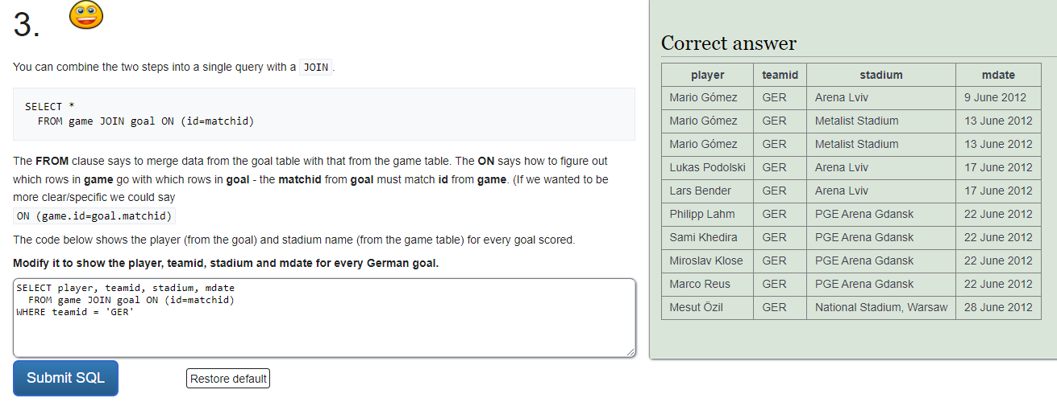



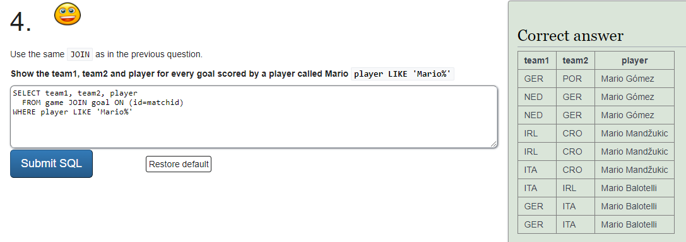

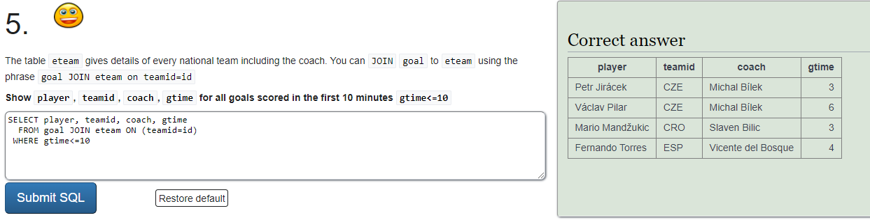



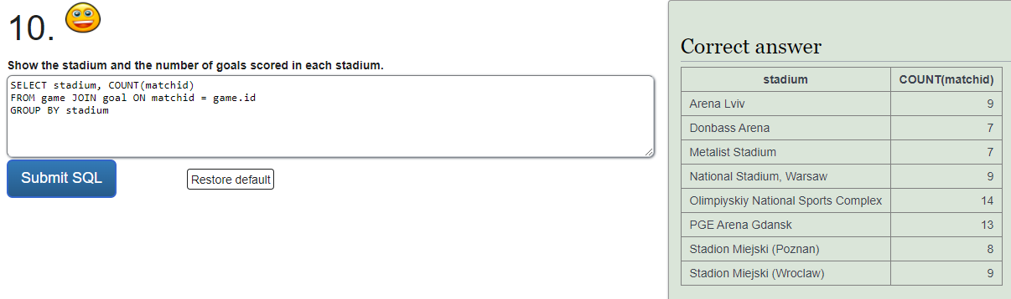



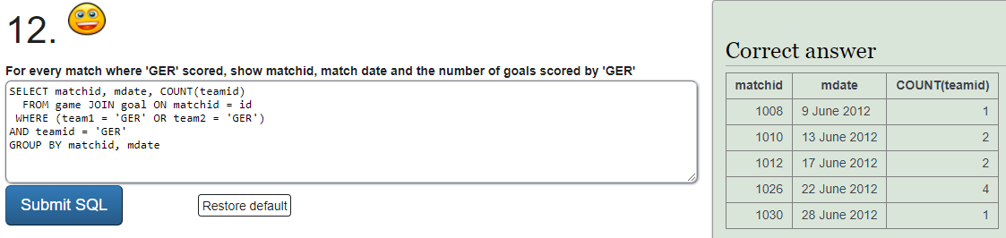

### JOIN QUIZ

### More JOIN operations



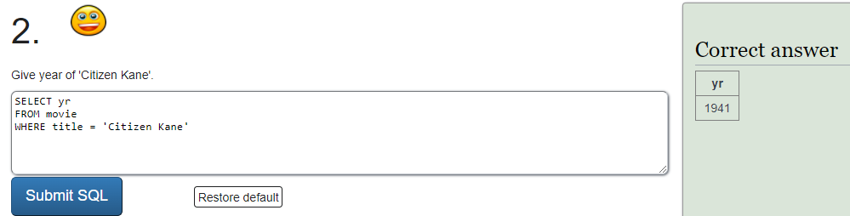

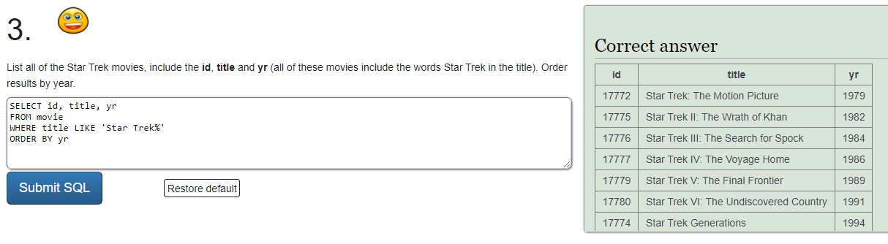

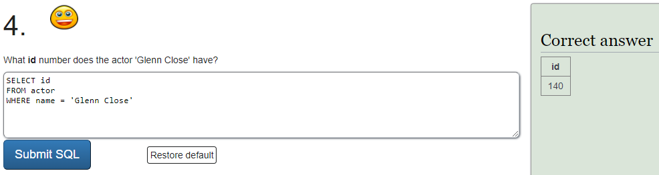

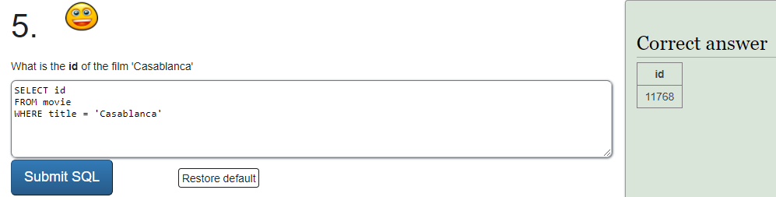



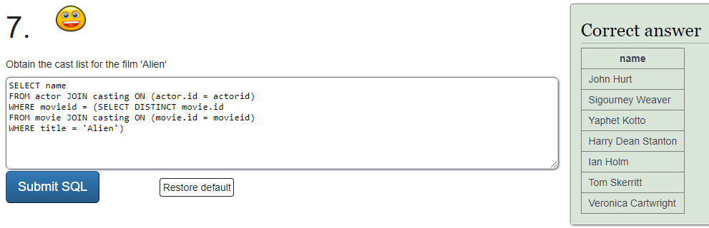

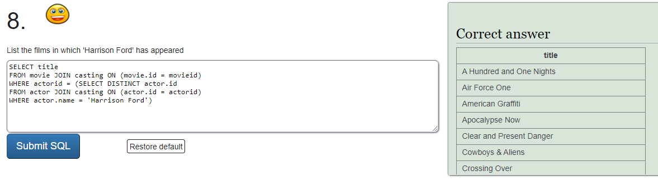



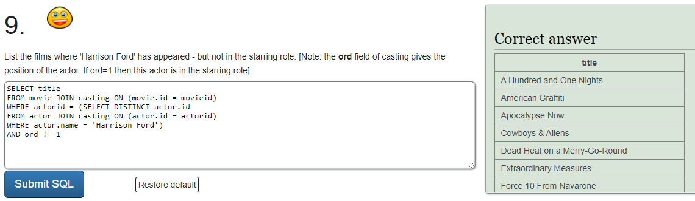

15.

15.

## JOIN Quiz 2

## Using Null



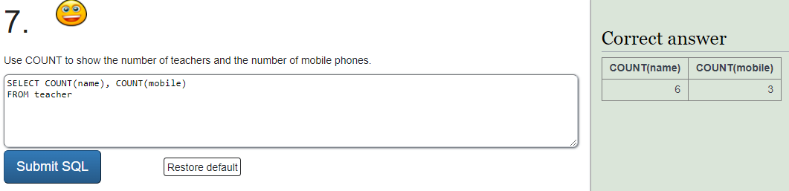



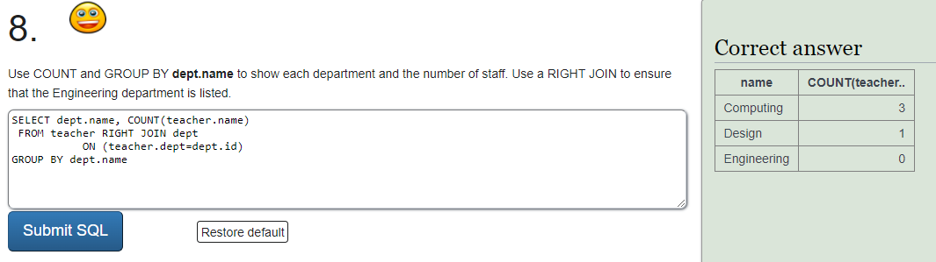

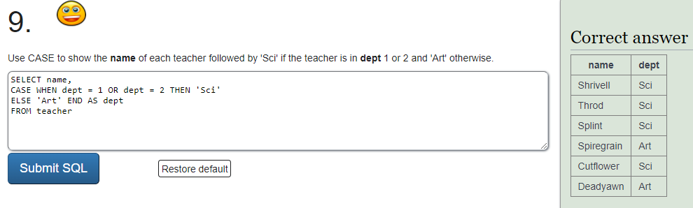



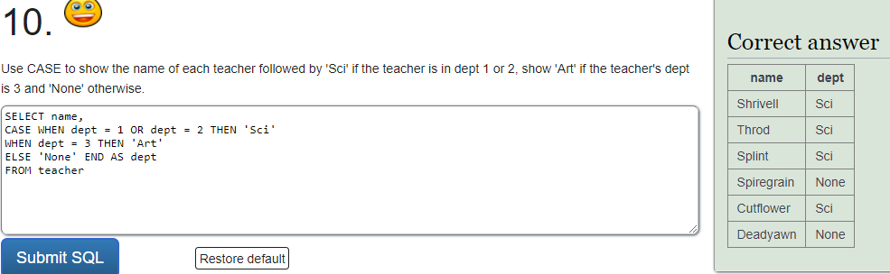

## Using Null Quiz

## 



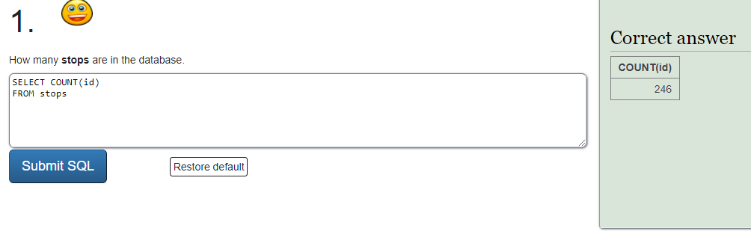



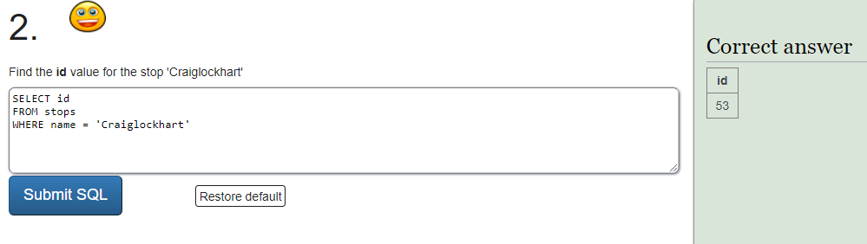

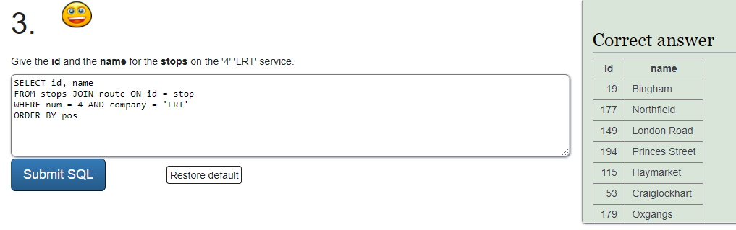

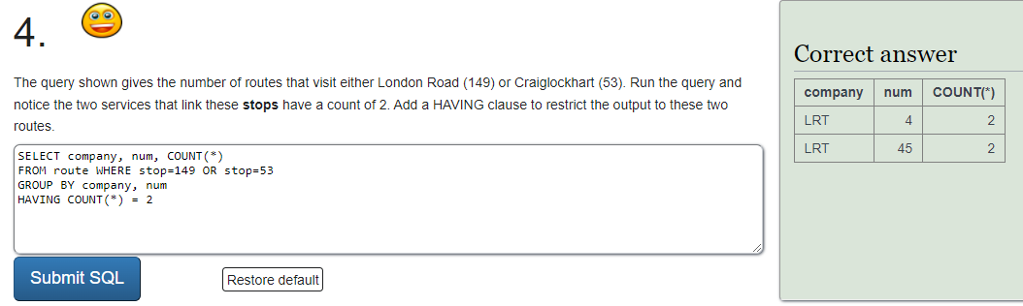



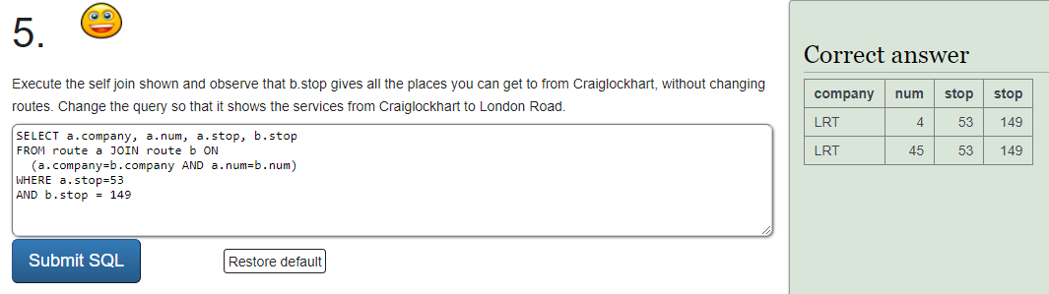

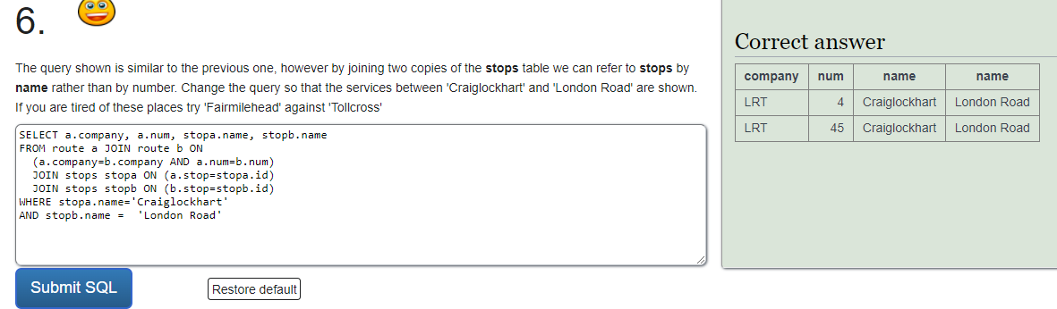

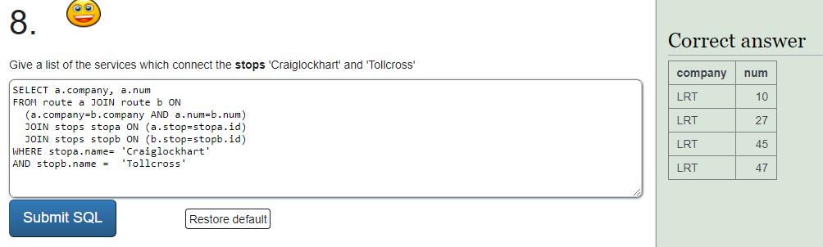

## Self join Quiz

C. Propongan preguntas que cumplan los siguientes requerimientos.

* 5 consultas: una para cada operador de conjuntos

UNION:

Diga el numero de composiciones y compositores

UNION ALL

De los músicos cuyo nombre inicia con F o P

INTERSECT

Diga los músicos que también son compositores

EXTRACT

Extraer el mes de una fecha

$SELECT EXTRACT(MONTH FROM "2017-06-15");$

IN

Los nombres, las fechas de nacimiento y el instrumento que tocan los músicos vivos que tocan un instrumento que Theo también toca.

* 6 consultas: una para cada operador de junta

JOIN

Diga los músicos que también son compositores

NATURAL JOIN

No es posible dado que ningún par de columnas de la tabla tienen nombres iguales.

CROSS JOIN

Dé el nombre de los músicos y los instrumentos que están en la BD.

Junta externa: tabla izquierda, tabla derecha, completa

LEFT JOIN

Encuentre el nombre de los intérpretes y su fecha de muerte

RIGTH JOIN

Escriba el nombre de los compositores y su fecha de muerte.

FULL JOIN

Escriba el nombre de la banda y el id del interprete

* 2 consultas: una para cada operador de desconocido

COALESCE

Nombre de los músicos y fecha de deceso si existe, si no responder vivo

* 3 consultas: una para cada uno de los tipos de operadores lógicos

Lógicos:

EXISTS

Músicos que viven en New york

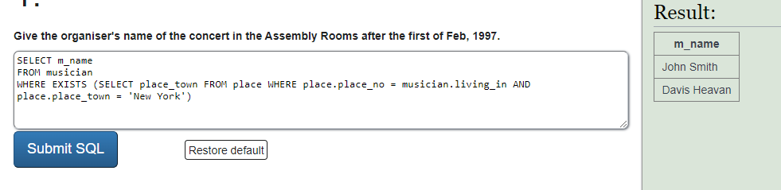

Comparación ANY

No fue posible aplicar al contexto

Comparación ALL

No fue posible aplicar al contexto

* Condicionales: CASE

Define si un a canción es antigua o reciente basándose en el criterio de es anterior a 1985

# Bibliografía

* Docs.microsoft.com. 2022. Tratamiento de valores NULL - ADO.NET Provider for SQL Server. [online] Available at: <https://docs.microsoft.com/es-es/sql/connect/ado-net/sql/handle-null-values?view=sql-server-ver15> [Accessed 16 February 2022].
* Sql.11sql.com. 2022. *SQL FUNCIONES NULL*. [online] Available at: <[http://sql.11sql.com/sql-funciones-null.htm>](http://sql.11sql.com/sql-funciones-null.htm%3E) [Accessed 16 February 2022].
* SQL, D., 2022. Diferencia entre la unión interna y la unión externa en SQL. [online] Available at: <https://es.gadget-info.com/difference-between-inner-join> [Accessed 16 February 2022].
* Documentación en línea PC SOFT. 2022. SQL: Gestión de uniones (INNER JOIN, OUTER JOIN). [online] Available at: <https://ayuda.windev.es/es-ES/?2034007> [Accessed 16 February 2022].
* W3schools.com. 2022. SQL Joins. [online] Available at: <https://www.w3schools.com/sql/sql_join.asp> [Accessed 16 February 2022].